Contenido

1. Viabilidad técnica 3

1.1. Recursos de Hardware 3

1.2. Recursos de Software 3

2. Viabilidad económica 3

2.1. Estimación de Costos Hardware 3

2.2. Estimación de Costos  del Software a adquirir 3

2.3. Estimación de Costos de desarrollo 3

2.4. Estimación de Costos del personal 3

3. Viabilidad operacional 4

4. Gestión del Proyecto 4

4.1. Estudio de Riesgos del proyecto 4

4.2. Calendario del proyecto – Diagrama de Gantt 4

5. Marco de desarrollo 5

Anexos 5

# Viabilidad técnica

### Recursos de Hardware

|  |
| --- |
| **Especificación de los recursos Hardware** |
| Para nuestro caso de estudio no es relevante lo que existe actualmente en el sistema |

### Recursos de Software

|  |
| --- |
| **Especificación de los recursos de Software** |
| Para nuestro caso de estudio no es relevante lo que existe actualmente en el sistema |

# Viabilidad económica

### Estimación de Costos Hardware

|  |  |  |  |
| --- | --- | --- | --- |
| **Recursos de Hardware** | **Costos ($)** | **Proveedor** | **Garantía / Soporte** |
| Para nuestro caso de estudio no es necesario implementar Hardware | | | |

### Estimación de Costos del Software a adquirir

|  |  |  |  |
| --- | --- | --- | --- |
| **Software** | **Licencia ($)** | **Cantidad** | **Tiempo** |
| Para nuestro caso de estudio no es necesario implementar Software | | | |

### Estimación de Costos de desarrollo

|  |  |  |
| --- | --- | --- |
| **Desarrollo e implantación del Sistema de Información** | **Costo** | **Tiempo** |
| Costo Total | 500000 | 30 días |

### Estimación de Costos del personal

|  |  |  |  |
| --- | --- | --- | --- |
| **Equipo de Desarrollo** | **Costos** | **Cantidad** | **Tiempo** |
| **Gestor del proyecto** |  |  |  |
| Ingenieros en Sistemas de Información | 200000 | 1 | 10 días |
| Analistas de Sistemas |  |  |  |
| Programadores | 120000 | 1 | 20 días |
| Arquitecto de Sistemas |  |  |  |
| **Usuarios Finales** |  |  |  |
| Usuarios del sistema de información | 35000 | 4 | 10 días |
| **Costo Total** | 460000 |  |  |

# Viabilidad operacional

Los usuarios están dispuestos a capacitarse y a utilizar el nuevo sistema de información

# Gestión del Proyecto

### Estudio de Riesgos del proyecto

|  |  |
| --- | --- |
| **Tipo de Riesgo** | **Posible riesgo** |
| Tecnológico | Cambio del Sistema Operativo |
| Personal | Cambios en el personal del equipo de desarrollo |
| Organizacional | Cambio en los puestos de trabajo de la Cooperadora |
| Requerimientos | Sin riesgos considerables |
| Herramientas | Sin riesgos considerables |

### Calendario del proyecto – Diagrama de Gantt

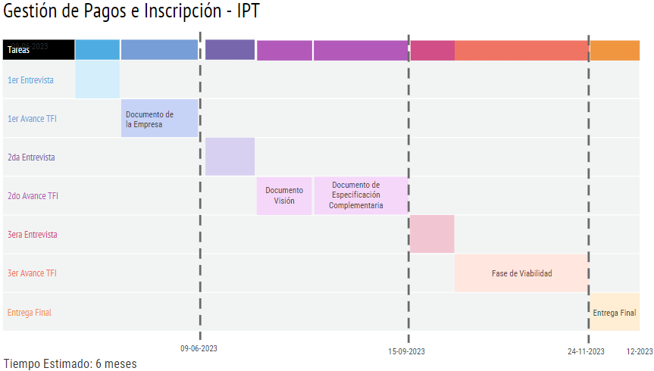

# Marco de desarrollo

Para el modelo de proceso unificado, el marco de desarrollo es el siguiente:

Referencias: **c**= comenzar; **r**= refinar

|  |  |  |  |
| --- | --- | --- | --- |
| **Disciplinas** | **Artefactos / Fases** | **Inicio** | **Elaboración** |
| Modelado del negocio | Modelo del dominio |  | c |
| Requisitos | Modelo de caso de usos  Visión Especificación complementaria Glosario | c  c  c  c | r  r  r  r |
| Análisis y diseño | Modelo del análisis |  | c |
| Implementación | Modelo de implementación |  | c |
| Gestión de proyecto | Plan de desarrollo Informe de viabilidad | c  c | r |
| Pruebas | Modelo de Prueba |  | c |
| Entorno | Marco de Desarrollo | c | r |

# Anexos